DISEÑO DE SEPARACIÓN TEMPORAL
Sprint 1 · Gate G1A punto 11 · Proyecto piloto: commons-lang
Cómo separar entrenamiento / validación / prueba sin usar el futuro para predecir el pasado
Estudiante: William Tehuatle Sosa

Alcance de este documento
Este documento describe el diseño de la separación temporal. En este sprint no se entrena ningún modelo ni se ejecuta el split: se define cómo se haría, como requisito previo del Gate G1A. El entrenamiento no se autoriza mientras el control de fugas (punto 10) y esta separación (punto 11) no estén cerrados.

1. Por qué no sirve la separación aleatoria
La práctica habitual en aprendizaje automático es dividir los datos de forma aleatoria (por ejemplo, 80 % entrenamiento / 20 % prueba). En datos que evolucionan en el tiempo, esto es incorrecto: una división aleatoria puede colocar una observación de noviembre en el conjunto de entrenamiento y una de julio en el de prueba, de modo que el modelo usaría el futuro para predecir el pasado.
La conexión con el punto 10 (fugas)
La separación aleatoria es una forma directa de fuga de información temporal: mezcla observaciones de distintos momentos y rompe la regla feature_timestamp <= decision_time. Por eso la separación debe hacerse por tiempo, no al azar.

2. La solución: separación temporal (walk-forward)
La separación se hace eligiendo uno o varios puntos de corte temporales. En cada corte T:
- las features (variables de entrada) se calculan usando solo información con fecha <= T (el pasado observable);
- la etiqueta (lo que se quiere predecir) se observa en una ventana posterior a T — por ejemplo, "¿este archivo será refactorizado entre T y la siguiente release?".
El entrenamiento usa cortes antiguos y la evaluación usa cortes más recientes, de modo que siempre se entrena con el pasado y se evalúa con el futuro relativo, nunca al revés. Este esquema se conoce como walk-forward (avance hacia adelante).

Diagrama del esquema
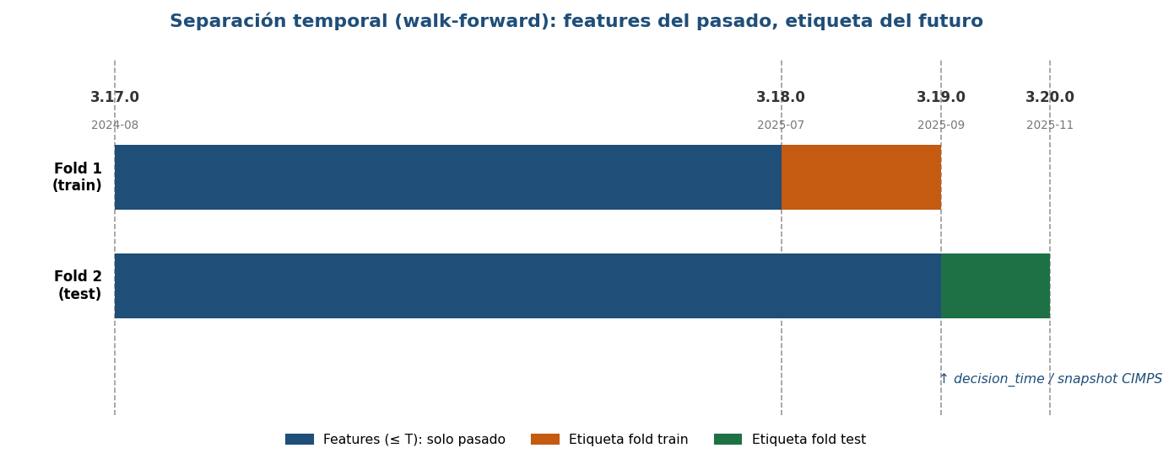
En cada fold, la barra azul son las features (solo pasado, hasta el corte) y la barra de color es la ventana donde se observa la etiqueta (el futuro relativo a ese corte). El fold de prueba (Fold 2) usa un corte más reciente que el de entrenamiento (Fold 1), y su etiqueta llega hasta el snapshot CIMPS.

3. Cortes concretos para commons-lang
Se usan las releases del proyecto como puntos de corte naturales, porque tienen fecha y commit exactos y marcan estados estables del código. Los cuatro cortes relevantes:
Release (corte) | Fecha | Commit | Rol propuesto
3.17.0 | 2024-08-24 | rel/commons-lang-3.17.0 | Inicio de la ventana histórica
3.18.0 | 2025-07-06 | rel/commons-lang-3.18.0 | Corte de features — Fold entrenamiento
3.19.0 | 2025-09-19 | rel/commons-lang-3.19.0 | Corte de features — Fold prueba
3.20.0 | 2025-11-12 | 598dfc163b8b (snapshot CIMPS) | Fin de observación (decision_time)
Con estos cortes se forman dos folds:
- Fold entrenamiento: features calculadas con datos <= 3.18.0; etiqueta observada en el intervalo (3.18.0, 3.19.0].
- Fold prueba: features calculadas con datos <= 3.19.0; etiqueta observada en el intervalo (3.19.0, 3.20.0].
Ambos folds respetan la regla temporal: ninguna feature usa información posterior a su propio corte. La etiqueta pertenece al futuro de ese corte, que es exactamente lo que se quiere predecir — nunca se usa como entrada.

4. Pseudocódigo del split temporal
cortes = [3.18.0, 3.19.0] # puntos T (con fecha y commit)
ventana_etiqueta = siguiente_release # (T, T+1]

para cada T en cortes:
# 1) FEATURES: solo información con fecha <= T
X_T = extraer_features(repo, decision_time = T) # usa --before=T

# 2) ETIQUETA: eventos en la ventana futura (T, T+1]
y_T = hubo_refactoring(repo, desde = T, hasta = T+1)

# 3) asignar el fold segun la antiguedad del corte
si T == 3.18.0: fold_entrenamiento = (X_T, y_T)
si T == 3.19.0: fold_prueba = (X_T, y_T)

# REGLA INVARIANTE (verificable en cada fila):
# max(feature_timestamp) <= T < min(etiqueta_timestamp)
La invariante que garantiza la ausencia de fuga
max(feature_timestamp) <= T < min(etiqueta_timestamp). Para cada observación, la feature más reciente es anterior o igual al corte, y la etiqueta más antigua es posterior al corte. Si esta desigualdad se cumple en todas las filas, no hay fuga temporal.

5. Estado y relación con el resto del sprint
- El dataset de evolución (D3) ya calcula features con --before=decision_time, por lo que el mecanismo de extracción respeta la separación por diseño.
- El leakage ledger (punto 10) define qué información pertenece al futuro; esta separación temporal es el procedimiento que hace operativa esa regla.
- Este diseño requiere múltiples puntos temporales (T0…Tn), lo que conecta con el punto 7 del Gate: las releases 3.17–3.20 son esos puntos.
- No se entrena nada todavía. La construcción real de folds y cualquier entrenamiento pertenecen a un sprint posterior, una vez aprobado el Gate G1A.

